柯桥区青少年宫桌椅、柜子网上询价采购公告
根据《中华人民共和国政府采购法》等有关法律法规，柯桥区青少年宫就下列设备进行询价采购，欢迎合格的投标商参加询价。
一、询价项目名称、数量如下：

绍兴市柯桥区青少年宫桌椅、柜子采购询价单
序号 | 图片  物品名称 | 数量 |  | 单价（元） | 金额价（元） | 规格 | 备注
1 | 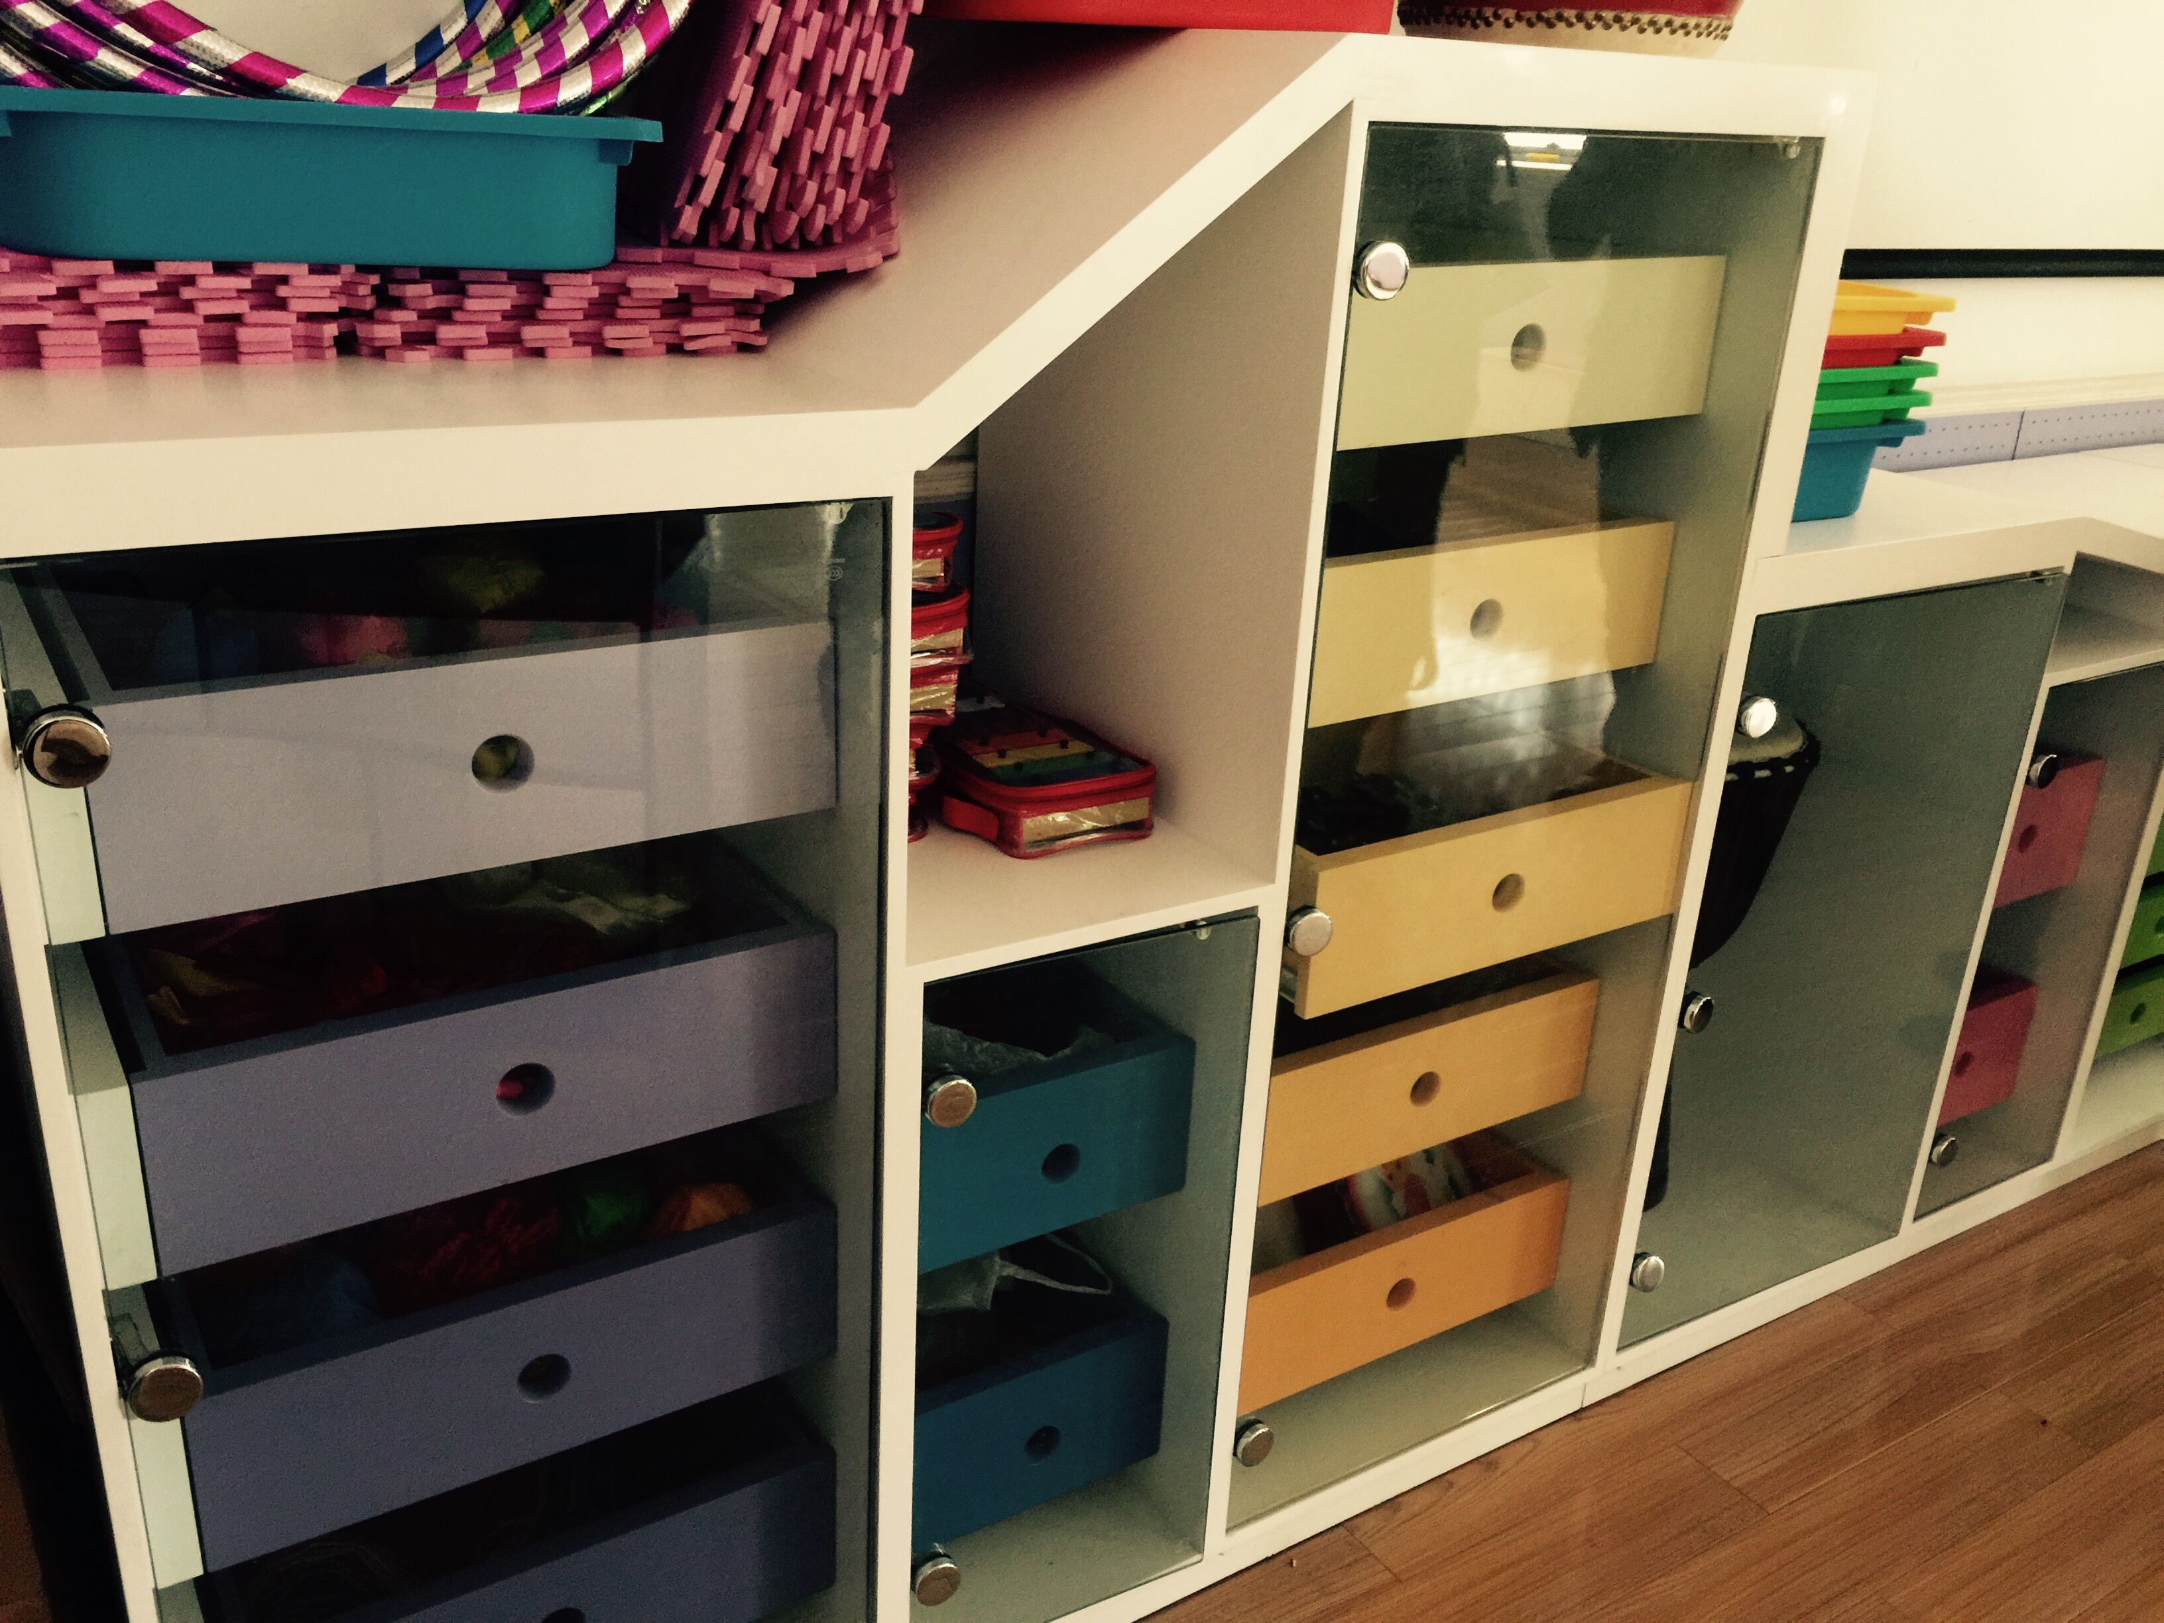 | 6套 |  | 1800 | 10800
2 | 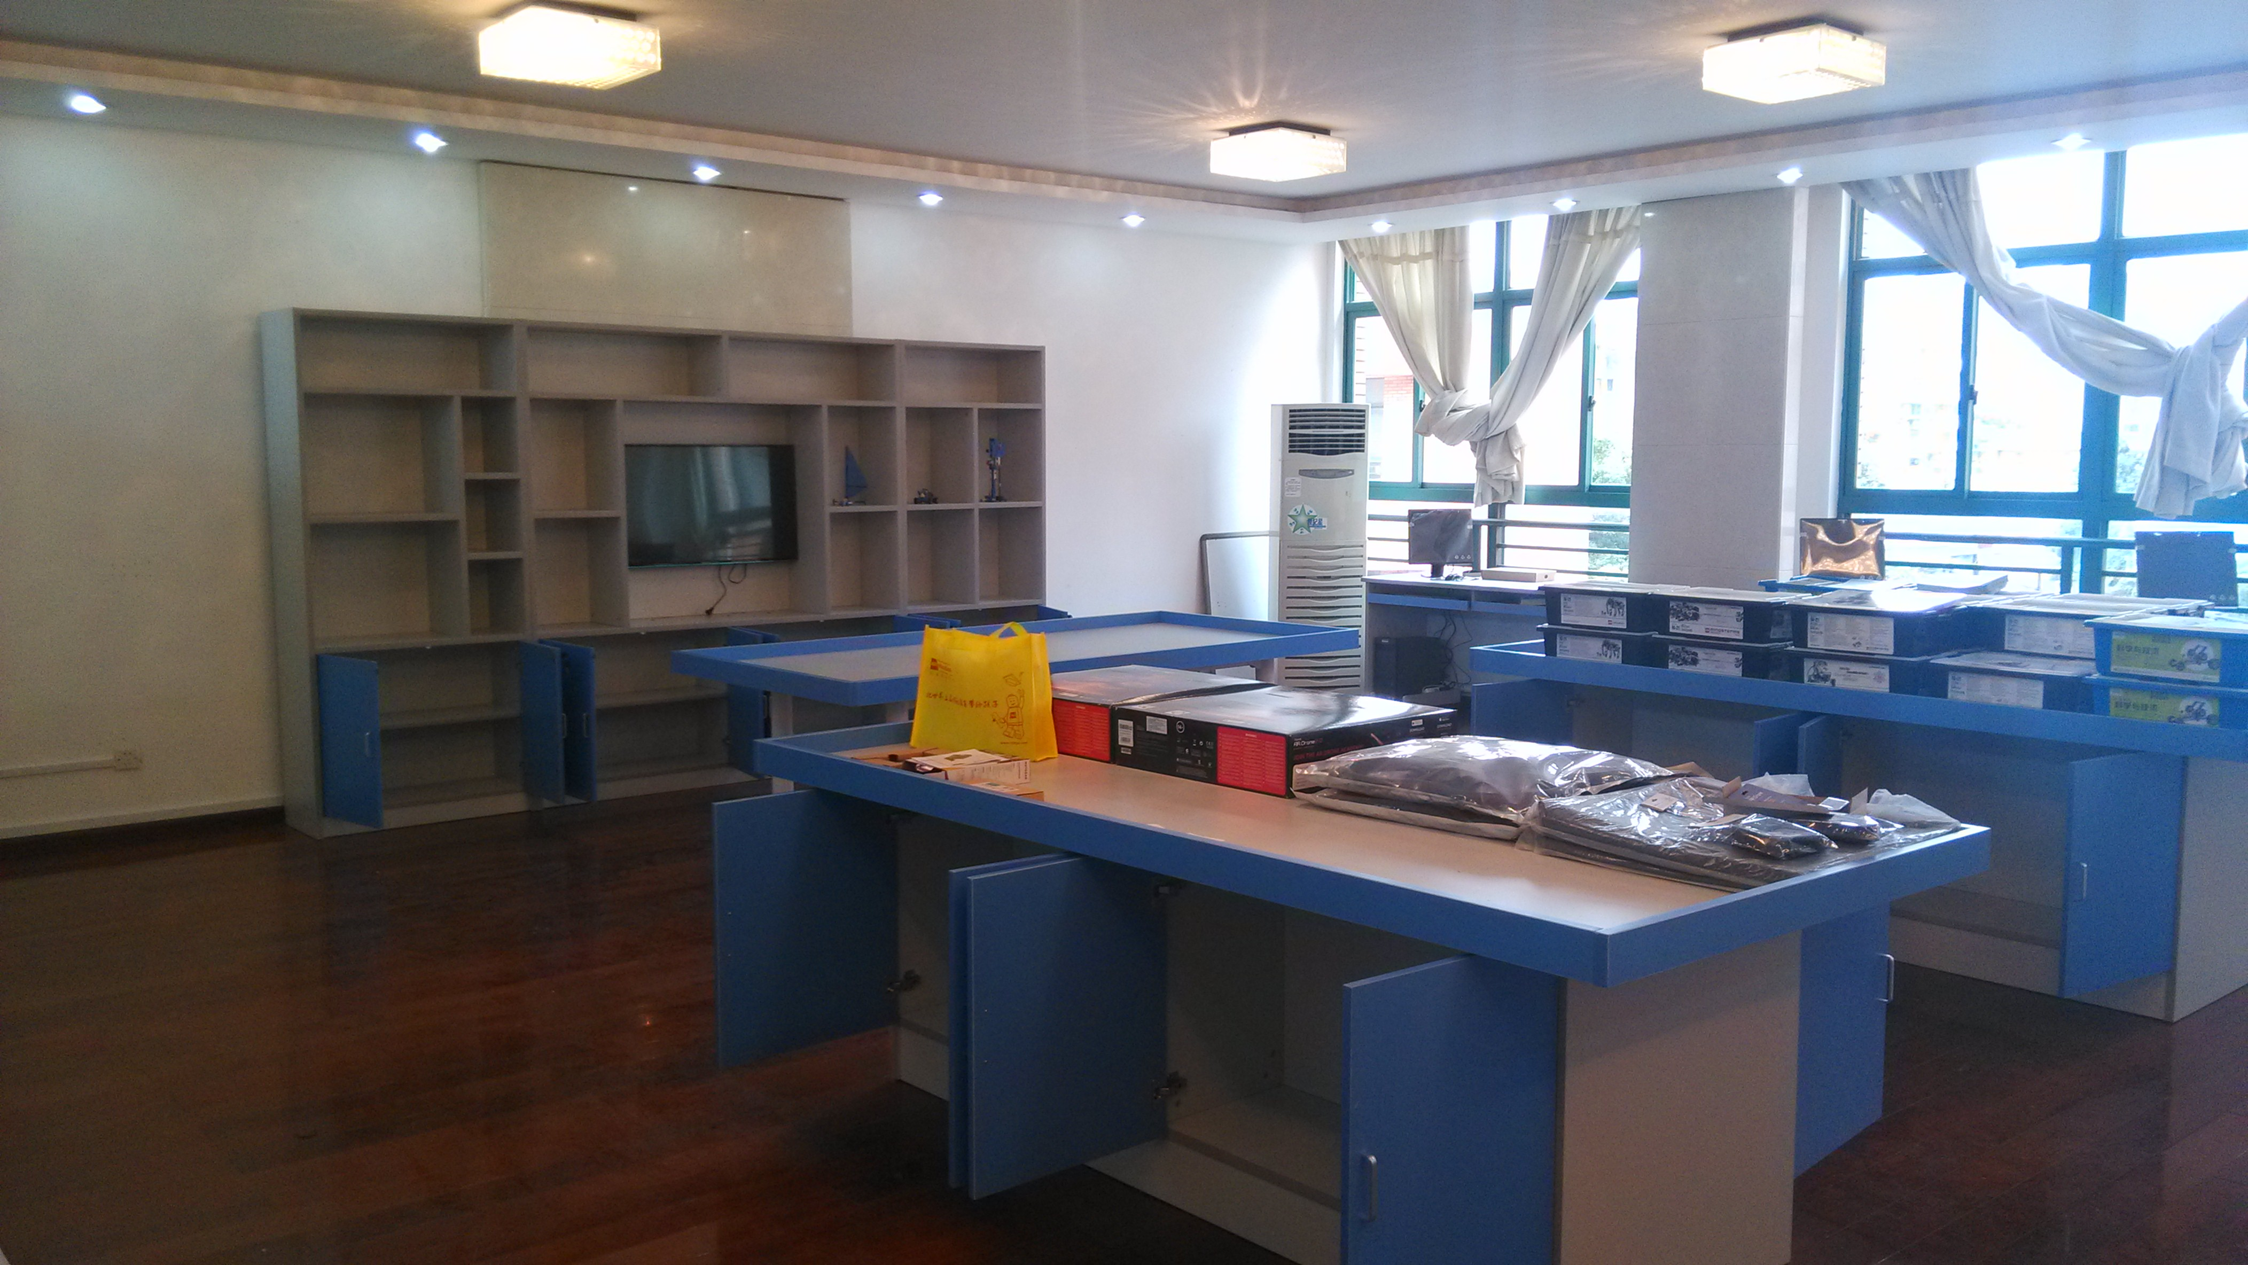 | 10套 |  | 1500 | 15000 |  | 配椅子
报价（总价）
报价单位盖章

柯桥区青少年宫
2015.11.20

二、供应商资格:
1、符合《中华人民共和国政府采购法》及其它有关规定；
2、具有本项目供货及售后服务能力。
三、询价单的发售和提交
1、文件发售日期： 2015年11月21日－2015年11月 23日。
2、获取询价文件地址：共青团柯桥区团委网站、柯桥区青少年宫网站上下载或柯桥区青少年宫领取。
3、纸质提交及落实截止时间：2015年 11月24日（周四）上午9：00。
4、纸质提交地址：柯桥区青少年宫
胡老师，联系电话： 13705753538
5、须提交的文件资料：请将营业执照复印件、单位法人证复印件、税务登记证复印件与报价单，以及其他要求提供的文件一起封存在信封内。
四、询价落实及付款方式：上限价内有效报价最低价中标。送货到位，验收合格付款。
柯桥区青少年宫
2015年11月20日

